Výroční zpráva

SDH Pardubice město

za rok 2018

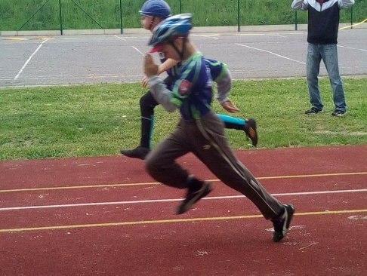
Výroční zpráva je zpracována za období počínající dnem 1. ledna 2018 a končící dnem 31. prosince 2018 na základě vyhodnocení činnosti SDH Pardubice město a její jednotlivá ustanovení byla předmětem jednání Valné hromady SDH Pardubice město konané dne 23. ledna 2019

Obsah
1) Obecné informace o organizaci
2) Hlavní a vedlejší činnost SDH
2.1. Cíl a základní podmínky činnosti
2.2. Podstata, předmět a hlavní okruhy (zaměření) činnosti
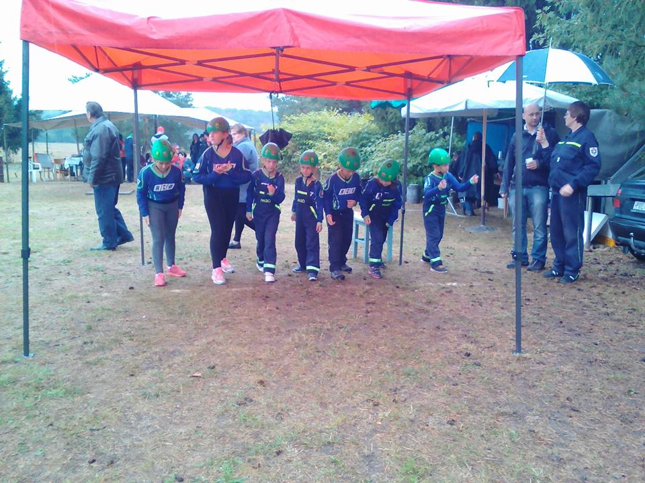
3) Struktura organizace
4) Členská základna
5) Hospodaření spolku

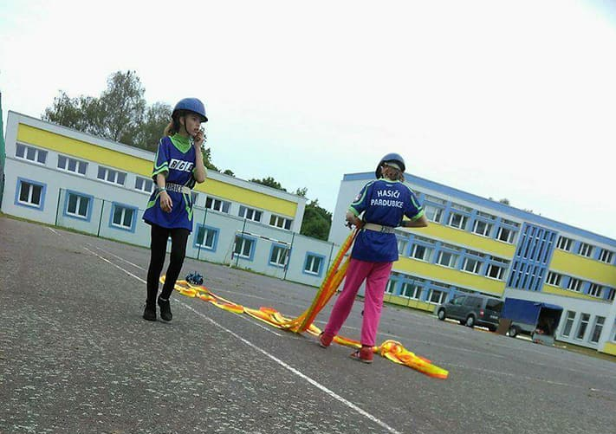
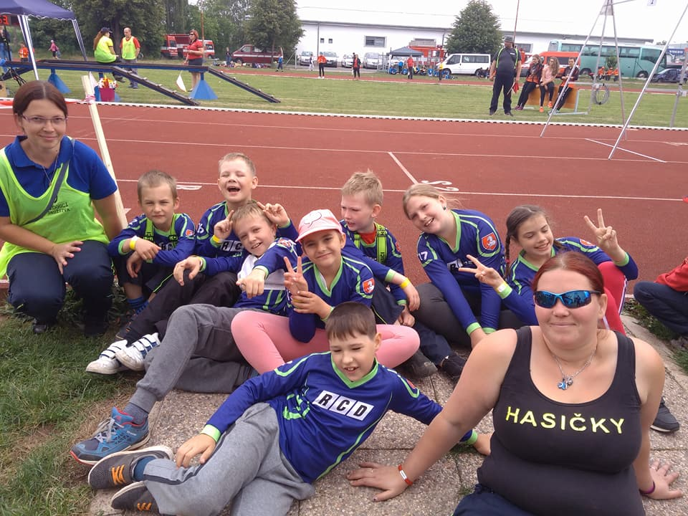
FOTO ze sportovní činnosti

1. Obecné informace o organizaci

Název účetní jednotky: SH ČMS - SDH Pardubice město

Sídlo: Chrudimká 2829

IČ: 65668707

DIČ:

Právní forma: pobočný spolek

Spisová značka: L 35435 vedená u Městského soudu v Praze

2. Hlavní a vedlejší činnost SDH

2.1. Cíl a základní podmínky činnosti
                - SDH Pardubice město je pobočným spolkem SH ČMS a má cíl a základní podmínky činnosti vymezen stanovami SH ČMS.
                - Cílem činnosti ve sledovaném období bylo:
                - a) spolupůsobit při vytváření podmínek k účinné ochraně života a zdraví občanů a majetku před požáry a při poskytování pomoci při živelních pohromách a jiných událostech, při nichž je v nebezpečí život, zdraví nebo majetek (dále jen „mimořádné události“), preventivně výchovná činnost
                - b) vytvářet podmínky pro činnost s dětmi a mládeží, podporovat zdravý rozvoj jejich osobnosti, zejména pak jejich psychických, intelektuálních, mravních, sociálních a fyzických schopností, vést mladé členy k odpovědnosti za rozvoj své osobnosti, úctě k vlasti, přírodě a celému lidskému společenství jako i k dodržování preventivně výchovných zásad v oblasti požární ochrany, ochrany obyvatelstva a dalších mimořádných událostí,
                - c) podporovat všeobecnou sportovní činnost svých členů s ohledem na zdravý rozvoj jejich osobnosti, jejich intelektuálních a tělesných schopností, zvyšování fyzické kondice v duchu zásad sportu pro všechny a zdravého životního stylu, sportovní reprezentaci a přípravu na ni a vytvářet podmínky pro tuto činnost,
                - d) organizovat a podporovat výkon dobrovolnictví.
                - 2.2. Podstata, předmět a hlavní okruhy (zaměření) činnosti
                - SDH Pardubice město, v souladu s cílem své činnosti a v rámci základních podmínek této činnosti, v souladu se Stanovami SH ČMS pomáhal veřejnosti a zejména obci Pardubice takto:
                - a) při předcházení požárům zejména tím, že prováděl preventivně-výchovnou činnost mezi občany a mládeží, při dětském dnu, při oslavách dne země, hravé odpoledne, dne bezpečnosti, soutěž pro hlídky mladých zdravotníku na téma prevence.
                - b) uspokojovat zájmy dětí a mládeže prostřednictvím všestranné činnosti zejména v kolektivech mladých hasičů, dorostenců a dorostenek při pravidelné celoroční činnosti, prázdninových a dalších volnočasových aktivitách včetně mezinárodních, organizováním soutěží, preventivně výchovné činnosti v oblasti požární ochrany, táborů, vzdělávacích akcí a dalších aktivit. Nabídkou aktivního volného času pro své mladé členy pomáhá při ochraně před rizikovými projevy chování – šikanou, vandalismem, brutalitou, rasismem, kriminalitou, drogovou závislostí, alkoholismem a dalších, v roce 2015 v SDH byl registrován kolektiv mladých hasičů, akce pro děti SDH v roce 2015 nad rámec schůzek uspořádalo 2 denní výlet, Bowlinkový turnaj,vánoční besídku.
                - V roce bylo 68 pravidelných schůzek kolektivu, pravidelná schůzka je v trvání 90 minut.
                - c) Kolektiv MH svou činnost vykonával na sportovním hřišti za hasičárnou, dále pak na hřišti a tělocvičně SPŠCH Pardubice a někdy v klubovně na hasičárně.
                - d) SDH Pardubice město v roce 2015 vytvářel podmínky v ustavených sportovních družstvech dětí, dorostu, mužů a žen.
                - Přehled sportovní činnosti za rok 2018 včetně úspěchů:

Svojí činností pomáhal rozšiřovat povědomí o prospěšnosti sportu zejména v oblasti jeho vlivu na zdraví.

SDH spolupracoval s orgány státní správy a samosprávy a s ostatními spolky i jednotlivci.

3) Struktura organizace
Nejvyšším orgánem SDH Pardubice město je valná hromada. Nejvyšším výkonným orgánem je výbor SDH, za který jedná starosta. SDH Pardubice město organizačně zahrnuje kolektiv mladých hasičů, sportovní družstva mladých hasičů, sportovní družstva mužů a žen.

Statutárním orgánem je:
Hana Košťálová, starosta SDH

4) Členská základna
SDH Pardubice město evidoval na konci sledovaného období 46 členů v následující struktuře:

 | Děti  (do 15 let) | Mládež  (od 15 do 18 let) | Dospělí  (nad 18 let)
Členů k 31. 12. 2015 | 26 | 2 | 18
Z toho aktivní sportovci* | 19 | 2 | 14
sportovci v soutěžích** | 25 | 2 | 15
Ostatní
*aktivní sportovec = účast min. na 4 sportovních soutěžích v roce organizovaných SH ČMS nebo kterýmkoliv pobočným spolkem SH ČMS – SDH, OSH, KSH
**sportovec v soutěžích = účast v postupové soutěži hry Plamen nebo PS – dorostu, mužů a žen
5) Hospodaření spolku
SDH Pardubice město v průběhu roku financoval svoji činnost zejména z členských příspěvků, dotací z rozpočtů místní samosprávy, státních dotací, darů, vlastní činností - požární dozor.
Spolek ve sledovaném období 2015 dosáhl výsledku hospodaření + 2668 Kč. Veškeré náklady (příjmy) a výnosy (výdaje) odpovídají plánu na uvedené období. Spolek vykazuje dostatek finančních prostředků pro realizaci své hlavní činnosti v následujícím období.
SDH Pardubice město jednoduchém účetnictví.
Podrobnější informace o hospodaření organizace ve sledovaném období jsou uvedeny v přílohách této výroční zprávy:
Příloha č. 1
Příloha č. 2

Sestavil | Hana Košťálová
Dne | 23.1. 2019

